Pětina světové populace má příliš kyseliny močové. Pomoci může půst
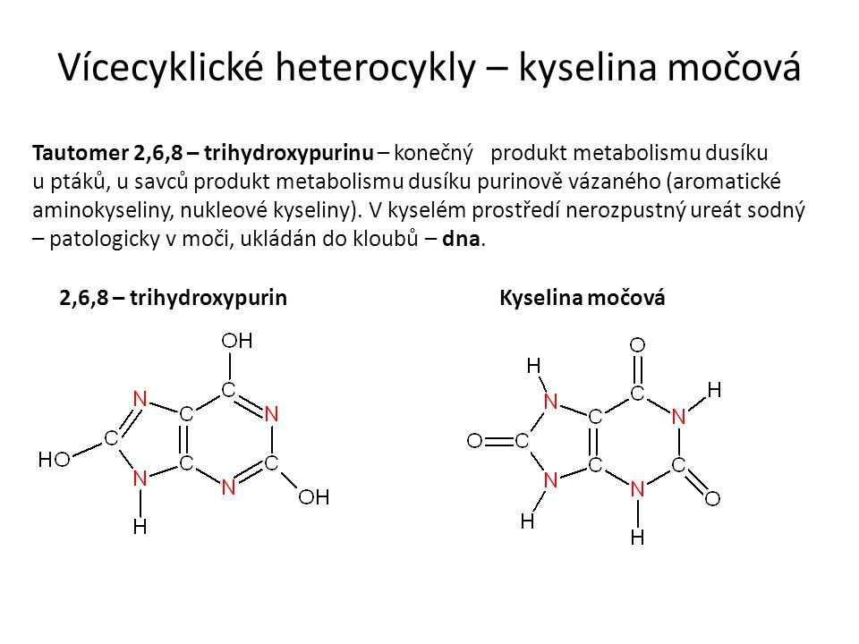
S nadměrným množstvím kyseliny močové v krvi je spojována zejména závažná a velmi nepříjemná dna či další problémy s ledvinami. Podle nejnovějších studií však tato látka v těle předznamenává celou řadu chorob, zejména civilizačních. Kyselina močová přitom souvisí s lidskou evolucí a bojovat odbourávat ji z těla lze různými technikami. Kyselé ovoce a zelený čaj jsou jen začátek.
Kyselina močová byla historicky spojována pouze s onemocněním dnou či hůře fungujícími ledvinami. To proto, že abnormální hladina kyseliny močové v krvi znamená buď zhoršenou schopnost jejího vylučování, a tudíž její následné hromadění v těle, nebo je způsobena nadměrnou konzumací potravin, z kterých se v organismu vytváří.
Kyselina močová je totiž finálním produktem purinového metabolismu a pokud jíme stravu obsahující vysoké množství purinů či fruktózy, její vyšší hladina je pak pravděpodobná. Mezi takové potraviny se řadí zejména maso (hlavně vnitřnosti) a mořské plody, alkohol – zejména pivo – a chemicky zpracované poživatiny, které obsahující vysoko-fruktózový kukuřičný sirup (HFCS).
Puriny samy o sobě jsou látky důležité pro lidský organismus – jsou to komponenty DNA a RNA a také jsou přítomny v dalších důležitých biomolekulách, jako je například jednotka energie každé buňky ATP. Pokud ale z jakéhokoliv důvodu ledviny nestíhají puriny vylučovat, hromadí se v těle právě jako kyselina močová. Její krystalky pak způsobují bolesti v kloubech pacientů postižených dnou.

Od dny po cukrovku
Pokud člověk dnu nemá, ale přesto jeho tělo vykazuje zvýšenou hladinu kyseliny močové, může trpět řadou chorob, zvláště těch civilizačních. Podle nové knihy neurologa Davida Perlmuttera Drop Acid má v západní civilizaci zhruba pětina populace zvýšenou kyselinu močovou bez toho, aby měli dnu či problémy s ledvinami či jiné příznaky. Perlmutter se ve své knize detailně zabývá spojením mezi kyselinou močovou a onemocněními, u kterých byla dříve role kyseliny močové považována pouze za ukazatel problému. Vysoká hladina kyseliny močové v krvi je jasně spojena se vznikem kardiovaskulárních onemocnění, některých typů rakovin, metabolického syndromu a cukrovky 2. typu.
Perlmutter dále ve své knize vysvětluje, že vysoká hladina kyseliny močové hrála významnou roli v evoluci lidstva. Signalizovala totiž, že v prostředí je nadbytek potravy – zejména hojnost zralého ovoce a ulovené zvěře a že je potřeba uložit co nejvíce tuku na nadcházející zimu.

Dnešní doba je z hlediska množství potravy konstantní, což způsobuje pro tělo evolučně nezvyklý pokyn ukládat na horší časy neustále. Perlmutter tedy radí kromě omezení vysoko-purinových a vysoko-fruktózových potravin i například půst či přerušovaný půst, aby se přerušila signalizační role kyseliny močové a stihla se vyrovnat její hladina v organismu.

Jezte kyselé ovoce
Perlmutter doporučuje hlídat hladinu kyseliny močové, což je běžně dostupný test u lékaře a bývá součástí krevního obrazu při preventivní prohlídce. Negativní vliv kyseliny močové začíná podle studií zhruba nad 320 µmol/l.
Strava, která by měla okolo této hodnoty kyselinu močovou udržet, obsahuje menší množství masa, omezuje konzumaci alkoholu a zakazuje průmyslově vyráběné sladkosti.
Některé potraviny, které podporují ledviny ve vylučování kyseliny močové, a tím průběžně snižují její hladinu, jsou kyselé a citrusové ovoce, většina druhů zeleniny a zelený čaj. Kromě stravy hraje také roli při odstraňování kyseliny močové z tkání míra pohybu a hydratace organismu. Ženy v produktivním věku mívají nižší hladinu v krvi, což je dáno přítomností ženských hormonů estrogenem a progesteronem.
Existují i doplňky stravy, které pomáhají snižovat kyselinu močovou v organismu. Tím nejběžnějším je vitamin C, který funguje přijatý z ovoce a zeleniny, ale i jako doplněk stravy. Perlmutter propaguje také kvercetin a luteolin, a připisuje jim efekt podobný lékům podávaným při onemocnění dnou. Jsou to bioflavonoidy, přítomné opět v ovoci a zelenině jako cibule, hroznové víno, citrusové plody a listová zelenina. Opět je lze na českém internetu pořídit koncentrované jako doplňky stravy.
Studie zatím nejsou zajedno, zda a v jakém množství hraje kyselina močová pozitivní či negativní roli v případě Alzheimerova onemocnění a demence. To si vědci vysvětlují tím, že kyselina močová je slabý antioxidant a při příliš nízké hladině v tkáních může být tělo ochuzeno o tento její efekt.
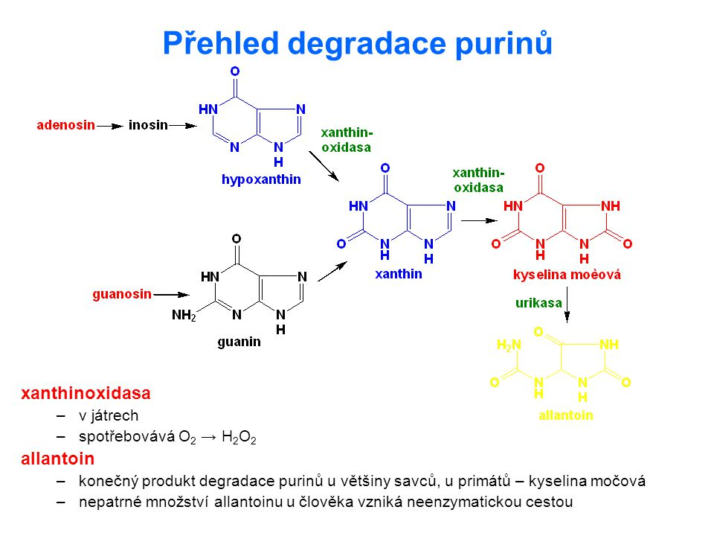
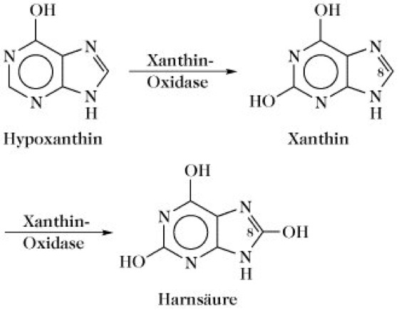
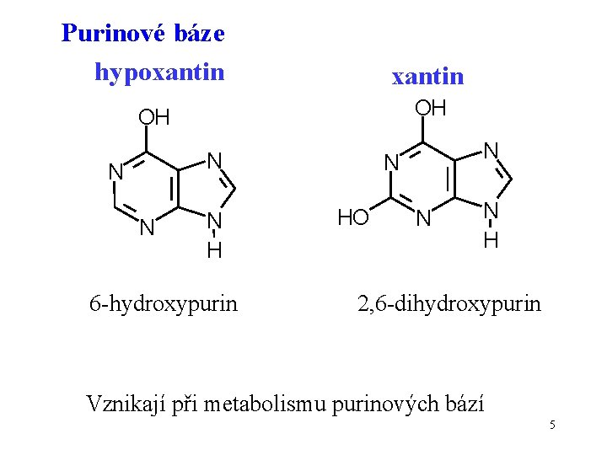
Hypoxantin může plnit i funkci minoritní báze v tRNA. Má zajímavé párovací vlastnosti.

Milan Haminger, BiGy Brno 2022©

